Avaliação da sorpção e solubilidade de dois compósitos imersos em diferentes soluções

Juliana Cristina Bonani Saqueti(PIBIC/Fundação Araucária/Unioeste), Mateus Augusto Bom Ami Teixeira, Ana Carolina Tavares Stalmann, Veridiana Camilotti, Marcio José Mendonça(Orientador), e-mail: julianaasaqueti@gmail.com

Universidade Estadual do Oeste do Paraná/Centro de Ciências Biológicas e da Saúde/Cascavel, PR.

Ciências da Saúde - Odontologia

Palavras-chave: resinas compostas, soluções de imersão, sorpção

Resumo
O objetivo deste trabalho será comparar “in vitro” a sorpção e solubilidade de duas resinas compostas: Aura (SDI) e Filtek Z350 (3M/ESPE) indicadas para serem utilizadas, respectivamente, através da técnica de incremento único e incremental. Serão confeccionados 10 corpos de prova de cada resina composta avaliada para cada condição experimental. Os corpos-de-prova serão armazenados a 37ºC por 30 dias nas seguintes soluções: 1 – Água destilada; Grupo 2 – Solução etanol-água e Grupo 3- Coca-Cola classic®, sendo que essas soluções serão trocadas diariamente. Para a realização dos testes de sorpção e solubilidade, após a obtenção do peso constante, os corpos de prova terão seu peso registrado com auxílio de balança analítica digital, imediatamente antes e após 30 de dias de imersão nas soluções avaliadas. Após a organização e análise estatística dos dados obtidos foi possível verificar que quanto a sorpção as suas resinas avaliadas se comportaram de forma semelhante, independente da solução de imersão ou da marca comercial. Já a análise da solubilidade mostrou diferenças entre as marcas comerciais avaliadas, com valores superiores para a resina Aura, já a imersão em soluções não influenciou na solubilidade das amostras, considerando a mesma marca comercial das resinas compostas. De acordo com os resultados foi obtidos foi possível verificar que a sorpção não foi influenciada pela marca ou solução de imersão, enquanto que a solubilidade foi afetada apenas pela marca comercial das resinas avaliadas.

Introdução

A indicação de resinas compostas para restaurar dentes anteriores e posteriores tem aumentado substancialmente nas últimas décadas em função do desenvolvimento tecnológico na composição e simplificação na técnica de união aos tecidos dentais. Além disso, a resina composta apresenta qualidade estética que induz o paciente à expectativa de ter restaurações com cores que sejam semelhantes ao dente (Ferracane, 2006). Para ressaltar as vantagens destes materiais e aumentar a longevidade clínica das restaurações é fundamental a adoção de uma adequada fotoativação (Hansen; Asmusen, 1993).
O processo de fotoativação dos materiais resinosos tem início quando a luz azul incide no agente fotossensível (fotoiniciador), geralmente a canforoquinona, que absorve luz no espectro visível com absorção máxima em 468nm. Após a absorção desta energia entra em estado excitatório tornando-se apta para reagir com uma amina terciária formando radical livres, e o processo de polimerização é então desencadeado (Park; Chae; Ralws, 1999). Para promover o inicio dessa reação, estão disponíveis no mercado diferentes fontes de luz, como: lâmpada halógena, laser de argônio, luz de arco de plasma e diodos emissores de luz (LEDs). Entre as opções, o aparelho de luz LED tem sido substituído pelos aparelhos de luz halógena (Gouvea, et al. 2008).
Além da utilização de aparelhos de fotopolimerização com avançada tecnologia, ainda é fator de preocupação dos cirurgiões-dentistas a contração de polimerização das resinas e o estresse gerado por essa contração rápida. Dessa forma, tem sido desenvolvidas técnicas de fotopolimerização que envolvem desde a intensidade da luz utilizada até a forma e quantidade de resina que se deve utilizar em uma restauração estética de resina composta. Nesse sentido, recentemente as resinas compostas de incremento único têm sido indicadas para restaurações estéticas de dentes posteriores em cavidades classe I e II (Kim et al., 2015, Yasa et al.,2015), porém, ainda faltam estudos que avaliem as propriedades mecânicas e físicas desses novos materiais quando comparados as resinas compostas convencionais utilizadas através da técnica incremental (Benetti et al., 2015, Heintze et al., 2015).

Material e Métodos

Para realização deste estudo serão confeccionados 30 corpos-de-prova de cada resina composta avaliada: Aura (SDI), Filtek Z350 (3M/ESPE), que serão confeccionados a partir de uma matriz metálica com 8mm de diâmetro e 1mm de espessura de acordo com a ISO 4049-2000. As resinas compostas utilizadas serão inseridas e acomodadas na matriz por incremento único com auxílio da espátula Thompson nº 2. Sobre a resina composta serão colocadas uma tira de poliéster e uma lamínula de vidro, exercendo-se uma leve pressão digital, realizando-se a fotoativação, sem a lamínula utilizando-se um aparelho fotoativador LED Bluephase (Ivoclar-Vivadent) com irradiância de 1200mW/cm2.
Os espécimes serão identificados e acondicionados em um recipiente plástico, contendo sílica gel azul e levados à estufa na temperatura de 37°C. Após 24 horas, serão pesados em balança analítica de precisão ±0,0001g. Após esse período inicial, os corpos-de-prova serão colocados em outros dessecadores, sendo mantidos à temperatura ambiente por 60 minutos, quando então, serão pesados novamente. Esse ciclo será repetido até que a diferença entre pesagens sucessivas seja inferior a 0,1 mg, para obtenção da massa considerada constante m1, de acordo com a ISSO 4049 – 2000. Em cada uma dessas etapas, os corpos-de-prova serão pesados 5 vezes, considerando-se a média desses valores a massa obtida.
Após a obtenção de m1, será calculado o volume (V) para cada corpo de prova. Para esse cálculo, será utilizado um paquímetro metálico de precisão de 0,0001mm, para a mensuração do diâmetro, já que da divisão do diâmetro por 2 obtêm-se o raio. A espessura (t) será obtida por meio da média de cinco mensurações em cada corpo de prova, no centro e em quatro pontos equidistantes desse, ao longo da circunferência
O volume será calculado de acordo com a seguinte equação:
V = (π X r2) X t
V é o volume do corpo de prova
μ = 3,1416
R é o raio de cada corpo de prova (mm)
t é a espessura de cada corpo de prova (mm).
Armazenamento: Os corpos-de-prova serão armazenados a 37ºC nas seguintes soluções: 1 – Água destilada; Grupo 2 – Solução etanol-água e 3- Coca-Cola classic®. As soluções serão trocadas diariamente. Cada corpo-de-prova será armazenado individualmente em tubos de 1,5 mL devidamente identificados. Os corpos-de-prova ficarão imersos em cada solução por um período de 30 dias. Os valores do pH de cada uma das soluções foram determinados usando um pHmetro.
Após o período de 30 dias, os corpos de prova serão removidos com pinças, lavados em água corrente e secos com toalha de papel absorvente, até não apresentarem umidade visível e agitados no ar por 15 segundos, e, após 1min., serão pesados para a obtenção da segunda medida de massa, denominada 'm2'.
Em seguida, as amostras serão novamente armazenadas em recipiente plástico, contendo sílica gel desidratada, e levados à estufa a 37°C. As mensurações durante a desidratação serão novamente realizadas seguindo a mesma metodologia descrita acima, em ciclos de 24 horas, até obter-se a massa constante recondicionada. Um valor constante de massa, denominada 'm3'.
Os valores de sorção Wsp, em μg/mm³, para cada um dos espécimes, foram obtidos pela equação:
Wsp = m2 - m3/V

Resultados e Discussão

Os resultados obtidos estão representados pelas figuras 1 , sorpção, e e figura 2 : solubilidade.

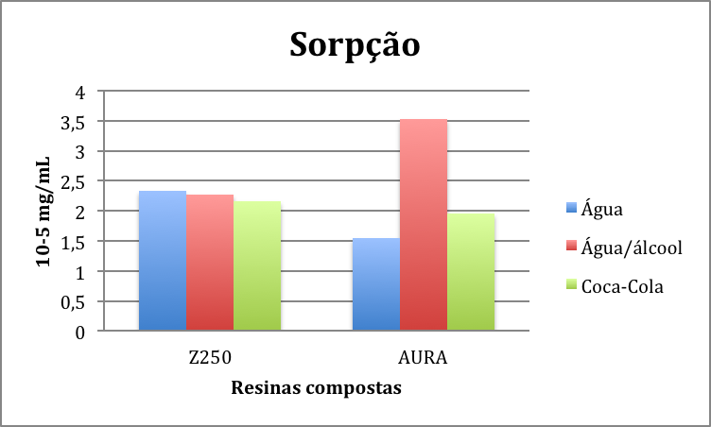
Figura 1: Gráfico representativo dos resultados médios obtidos para sorpção, 10⁻⁵ mg/mL.

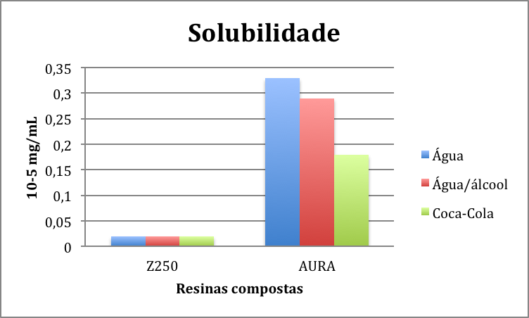
Figura 2: Gráfico representativo dos resultados médios obtidos para solubilidade, 10⁻⁵ mg/mL.

A sorpção das resinas compostas avaliadas neste estudo, representada pela Figura 1, revela que as resinas Z350 e Aura não foram influenciadas pelas soluções de imersão utilizadas neste estudo (água, água/álocol e Coca-Cola). Já a solubilidade não foi influenciada pelas soluções de imersão, da mesma forma como a sorpção, porém, o fator marca comercial demonstrou diferenças estatísticas. Tais diferenças demonstraram que a resina Z250 apresentou valores de solubilidade inferiores a resina Aura. Tal resultado foi inesperado, pois contraria as informações do fabricante do material Aura, que indica que esse material teria qualidades superiores as resinas convencionais e por isso, poderia ser utilizada em incremento único. Contudo se na tal resina apresenta solubilidade superior a resina convencional, possivelmente, terá comportamento mecânico inferior a essa, portanto a utilização desse material nas indicações do fabricante deve ser melhor estudada.

Conclusões

De acordo com os resultados obtidos foi possível verificar que a sorpção não foi influenciada pela marca ou solução de imersão, enquanto que a solubilidade foi afetada apenas pela marca comercial das resinas avaliadas.

Agradecimentos

À Fundação Araucária pela concessão da bolsa de IC.

Referências

Benetti, A.R., Havndrup-Pedersen, C., Honoré, D., Pedersen, M.K. & Pallesen, U. (2015). Bulk-fill resin composites: polymerization contraction, depth of cure, and gap formation. Operative Dentistry 40, 190-200.

Chimello, D.T., Dibb, R.G.P., Corona, S.A.M. & Lara, E.H.G. (2001). Assessing Wear and Surface Roughness of Different Composite Resins After Toothbrushing. Materials Research 4, 285-289.

Ferracane, J. L. (2006). Hygroscopic and hydrolytic effects in dental polymer networks. Dental Materials 3, 211-222.

Gouvea, C.V.D., Costa, M.F., Costa Neto, C.A., Weig, K.M., Magalhães Filho, T.R. & Barros, R.N. (2008). Avaliação dos aparelhos fotoativadores utilizados em Odontologia. Revista Gaúcha de Odontologia 56, 399-403.

Hansen, E. K., Asmussen, E. (1993). Correlation between depth of cure and temperature rise of a light-activated resin. Dental Research 101, 176-179.

